**МИНИСТЕРСТВО ОБРАЗОВАНИЯ**

**РЕСПУБЛИКИ БЕЛАРУСЬ**

БЕЛОРУССКИЙ ГОСУДАРСТВЕННЫЙ УНИВЕРСИТЕТ

Факультет прикладной математики и информатики

Кафедра вычислительной математики

Жаков Алексей Юрьевич

**Анализ инструментов разработки мобильных приложений с точки зрения оптимизации затрат на тестирование**

Курсовая работа

студента 3 курса 13 группы

“Допустить к защите” **Руководитель**

**Руководитель проекта** *Махлаева Татьяна Игоревна*

*Махлаева Татьяна Игоревна*

“ “ 2014 г.

Минск 2014

# АННОТАЦИЯ

Главной целью данной курсовой работы является написание приложения при помощи средств разработки мобильных приложений, выбранных на этапе курсового проекта; проведение тестирования данного приложения и анализ временных затрат.

**АНАТАЦЫЯ**

Галоўнай мэтай дадзенай курсавой працы з'яўляецца напісанне прыкладання пры дапамозе сродкаў распрацоўкі мабільных прыкладанняў, выбраных на этапе курсавога праекта; правядзенне тэставання дадзенага прыкладання і аналіз часавых выдаткаў.

**ANNOTATION**

The main purpose of this coursework is to write application using the mobile application development tools selected at the stage of the course project; testing this application and time cost analysis.

# РЕФЕРАТ

*Курсовая работа,* 14 с., 8 рисунков, 4 таблицы, 4 источника.

*Ключевые слова*—Xamarin, Android, тестирование, Genymotion

*Объект исследования* – инструменты разработки мобильных приложений.

*Методы исследования* – использование инструментов разработки для создания реального приложения на платформах Xamarin и Android.

*Цель работы –* разработать приложение при помощи Xamarin и Anrdoid, провести тестирование в условиях, близких к реальным и проанализировать затраты.

*Результаты работы—* разработано приложение на платформах Android SDK и Xamarin, проведено ручное и автоматическое тестирование, проанализированы полученные данные. Также изучены свойства эмулятора Genymotion и проведено исследование его скорости работы.

# ОГЛАВЛЕНИЕ

АННОТАЦИЯ 2

РЕФЕРАТ 3

ОГЛАВЛЕНИЕ 4

ВВЕДЕНИЕ 5

ОПИСАНИЕ ПРИЛОЖЕНИЯ 6

Общая характеристика 6

Пользовательский интерфейс 6

Функциональность приложения 7

РАЗРАБОТКА ПРИЛОЖЕНИЯ 9

Общий ход разработки 9

Использование стороннего эмулятора 9

ТЕСТИРОВАНИЕ ПРИЛОЖЕНИЯ 10

Автоматические тесты для Android SDK 10

Общие результаты тестирования 11

Обнаруженные дефекты 12

ЗАКЛЮЧЕНИЕ 13

Общие выводы 13

СПИСОК ИСПОЛЬЗОВАННЫХ ИСТОЧНИКОВ 14

# ВВЕДЕНИЕ

В результате исследовательской работы, проведённой в рамках курсового проекта, были выбраны основные инструменты для исследования – Android SDK и Xamarin Studio. Исследования, проведённые над небольшими примерами приложений, разработанных на данных платформах, позволяют предположить, что тестирование приложений на Xamarin занимает больше времени при одинаковых затратах на разработку. В рамках данной работы разработано приложение и проведено его тестирование в условиях, приближенных к реальным. Также будет рассмотрен эмулятор Genymotion, как аналог эмулятору, поставляющимся в составе Android SDK.

# ОПИСАНИЕ ПРИЛОЖЕНИЯ

## Общая характеристика

В качестве проекта разработано мобильное приложение для игры в судоку. Приложение позволяет решать судоку как головоломку и искать решения для них, хранить статистику о количестве решенных головоломок, среднем времени их разгадывания. Сами головоломки хранятся в памяти приложения и поделены на 3 уровня сложности. Пользователь не может изменить набор головоломок.

## Пользовательский интерфейс

На первой Activity (Меню), которая является стартовой, располагаются кнопки перехода на другие Activities. Предполагается, что при нажатии функциональной клавиши устройства «Back» пользователь сможет перейти к данному Activity из любого другого экрана приложения.

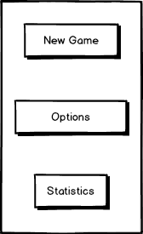 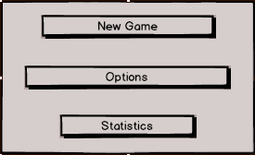

Схема UI для Activity 1

Вторая Activity представляет собой окно опций, позволяющих пользователю сменить сложность. Реализованы данные элементы управления с помощью ListPreference

 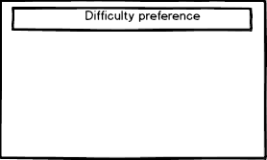

Схема UI для Activity 2

Третья Activity представляет собой ScrollView с размещенным в нём TextView для отображения статистики игр в виде текста и кнопку, позволяющей очистить статистику.

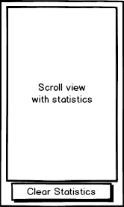 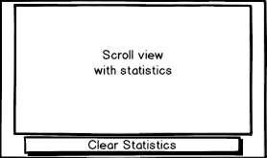

Схема UI для Activity 3

Четвертая Activity представляет игровое поле, с расположенной рядом с ним цифровой клавиатурой. Над полем отображается полоса статуса. Для игровой Activity это время, которое прошло с начала игры.

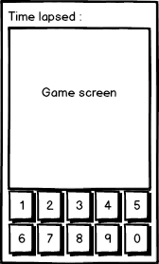 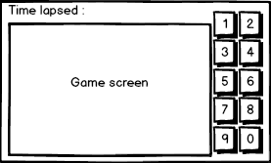

Схема UI для Activity 4

## Функциональность приложения

**Начальным экраном** является Activity 1, этот экран является связующим между всеми экранами. Кнопки на данном экране должны обеспечивать переход на остальные экраны.

* Нажатие аппаратной кнопки Back на устройстве при нахождении на другой Activity приложения должно возвращать пользователя на Activity 1.
* При нажатии кнопки New game отображается Activity 4.

При нажании кнопки Options отображается Activity 2.

* При нажатии на кнопку Statistics отображается Activity 3

На Activity 2 размещаются 1 элемент управления – ListPreference.

* При изменении активного элемента ListPreference сложность головоломок, предоставляемых пользователю в режиме игры, меняется в соответствии с выбранным элементом.
* Записи, заносимые в статистику, также должны соответствовать текущей выбранной сложности.

На Activity 3 отображается статистика использования приложения в текстовом виде.

* Статистика должна содержать в себе информацию о количестве разгаданных головоломок каждой из трёх сложностей.
* При нажатии на кнопку из приложения удаляются все рекорды и записи статистики.
* Удаление статистики должно отобразиться на текущем экране.
* В статистике должны отображаться пять рекордов для каждой из сложностей.

Activity 4 является основным экраном, на нем размещены игровое поле и цифровая клавиатура.

* При создании данной Activity поле должно заполняться начальными данными головоломки, в соответствии с выбранной сложностью
* Сразу после перехода на данный экран должен запускаться таймер.
* Время, прошедшее после начала разгадывания должно отображаться в TextView над игровым полем и обновляться в режиме реального времени.
* При нажатии на игровое поле должен подсвечиваться квадрат, в который будут заноситься цифры.
* При отсутствии выбранного квадрата, при нажатии на цифровую клавишу ничего не должно происходить
* В квадратах, в которых находятся начальные данные головоломки, значение изменить нельзя.
* При правильном заполнении всего поля таймер останавливается, результаты заносятся в статистику. После завершения игры поле изменить нельзя.

# РАЗРАБОТКА ПРИЛОЖЕНИЯ

## Общий ход разработки

Из-за необходимости ведения разработки на двух платформах была выбрана стратегия разбиения задачи на множество подзадач и поочерёдное их выполнение для каждой из платформ. Благодаря такому подходу появилась возможность сравнить подходы к разработке приложений для данных платформ и получить более точные сведения о временных затратах на разработку отдельных модулей.

Ниже приведена таблица времени разработки отдельных модулей приложения. Синим цветом выделены временные показатели для платформ, с которых начиналось выполнение задачи.

|  |  |  |
| --- | --- | --- |
|  | Xamarin | Anrdoid SDK |
| Главное меню | 35м | 15м |
| Игровой экран | 30м | 60м |
| Контроллер игры | 60м | 30м |
| Экран опций | 20м | 60м |
| База данных рекордов | 90м | 60м |
| Экран статистики | 40м | 40м |
| Общие улучшения UI | 30м | 20м |
| Всего | 305м | 285м |

Благодаря схожести двух инструментов разработки, перенос разработанного модуля на другую платформу в большинстве случаев не вызывал трудностей. Время разработки аналогичного модуля в среднем составляло **половину** от времени разработки модуля с нуля.

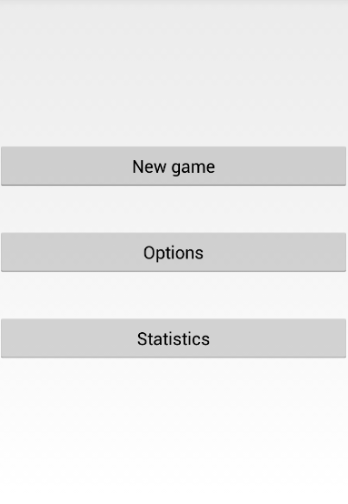 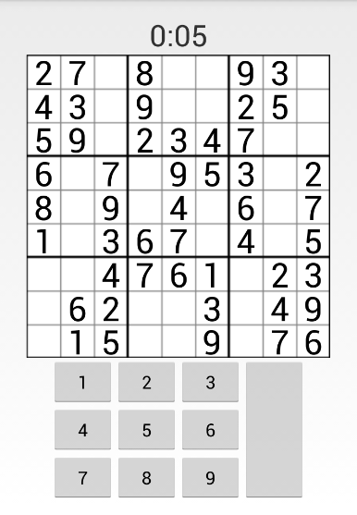 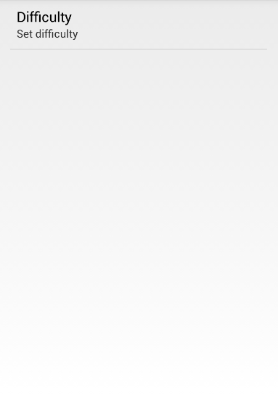 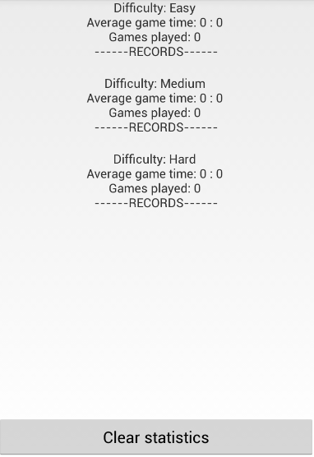

GUI разработанного приложения

## Использование стороннего эмулятора

Для уменьшения времени работы с эмулятором было выбрано решение **Genymotion**[1]. Данный эмулятор использует архитектуру х86, не эмулируя ARM процессор, что в несколько раз повышает его производительность.

В процессе разработки с помощью фреймворка **android.test** было написано 20 автоматических тестов. Тесты выполнялись на трёх конфигурациях эмулятора и на реальном устройстве.

Конфигурации устройств:

1. HTC Desire X (реальное устройство)

* Android 4.1.1 (API 16)
* 768мб оперативной памяти
* Экран 480 x 800

1. HTC One X

* Android 4.2.2 (API 17)
* 1024мб оперативной памяти
* Экран 720x1280

1. HTC One

* Android 4.3 (API 18)
* 2048мб оперативной памяти
* Экран 1080x1920

1. HTC Desire X (эмулятор)

* Android 4.1.1 (API 16)
* 768мб оперативной памяти
* Экран 480 x 800

Численные показатели времени запуска и развёртывания приложения приведены в таблице ниже. Для каждого пункта таблицы было проведено **3 замера времени** для **каждой** из конфигураций, используемых в данном исследовании, в самой таблице приведено **среднее** значение.

|  |  |  |
| --- | --- | --- |
|  | Xamarin | Android SDK |
| Запуск эмулятора Genymotion | 35c | |
| Развертывание приложения на Genymotion | 15с | 5c |
| Запуск эмулятора из Android SDK | 2м 50с | |
| Развертывание приложения на эмуляторе Android SDK | 30с | 20c |

Исходя из данных, полученных в результате исследования, время запуска эмулятора в среднем **уменьшилось в 5 раз**, а время развёртывания приложения **уменьшилось примерно в 2 раза**.

# ТЕСТИРОВАНИЕ ПРИЛОЖЕНИЯ

## Автоматические тесты для Android SDK

В процессе разработки на Android SDK было написано 20 автоматических тестов, из них:

* 7 тестов на игровое поле
* 2 теста на главное меню
* 3 теста на окно опций
* 8 тестов на окно рекордов

Благодаря использованию автоматических тестов удалось сильно уменьшить время, необходимое для тестирования приложения на различных конфигурациях устройств (даже при условии выполнения их на медленном эмуляторе). Некоторые из этих тестов вручную провести сложно (или их выполнение займёт неоправданно много времени). В качестве примера можно привести тестирование базы данных приложения. В автоматических тестах имеется возможность напрямую обращаться к базе данных, изменяя её для соответствия определённому тестовому случаю, в отличие от ручного тестирования.

Для определения степени влияния настроек эмулятора на скорость выполнения автоматических тестов и проверки, насколько точна эмуляция реального устройства, составлена таблица.

|  |  |  |  |
| --- | --- | --- | --- |
| HTC Desire X (э) | HTC Desire X (у) | HTC One X | HTC One |
| 16c | 40c | 14c | 14c |

По полученным данным видно, что тесты на эмуляторе Genymotion выполняются гораздо быстрее, чем на реальном устройстве. Разница в продолжительности выполнения тестов почти в 3 раза.

## Общие результаты тестирования

Ниже приведена таблица временных затрат на разработку и тестирование приложений.

|  |  |  |
| --- | --- | --- |
|  | Android SDK | Xamarin |
| Разработка | 285м | 305м |
| Автоматическое тестирование на эмуляторе | 15с | - |
| Автоматическое тестирование на устройстве | 40с | - |
| Ручное тестирование на устройстве | 30м | 30м |
| Ручное тестирование на эмуляторе | 15м | 15м |

В строках, связанных с автоматическим тестированием, стоит также учитывать время, потраченное на написание тестов. В сумме это составило приблизительно 60 минут.

Вывод по полученным данным:

1. Выполнение автоматических тестов на эмуляторе Genymotion занимает ощутимо меньше времени, чем на реальном устройстве.
2. Ручное тестирование Xamarin и Android SDK приложений требует одинакового времени.
3. На разработку Xamarin и Android приложений требуется примерно одинаковое время.

## Обнаруженные дефекты

В результате проведённого тестирования были найдены следующие дефекты :

Summary: При решении головоломки независимо от выбранной сложности, статистика записывается в сложность Easy

Steps to Reproduce :

* Перейти на экран статистики и нажать кнопку Clear statistics
* На экране Options выбрать уровень сложности Medium или Hard
* Перейти на игровой экран и верно решить головоломку
* Перейти на экран статистики

Actual result :

Запись о решении заносится в раздел Easy.

Summary: При завершении разгадывания не появляется сообщение о конце игры.

Steps to Reproduce:

* Перейти на игровой экран
* Решить головоломку

Expected Result :

Должен появиться Toast, сообщающий о правильном решении головоломки

# ЗАКЛЮЧЕНИЕ

В результате проделанной работы было создано 2 идентичных приложения на платформах Xamarin и Android SDK, проведено их автоматическое и ручное тестирование. Благодаря параллельной разработке на двух платформах появилась возможность сравнить подходы к написанию приложений. Параллельно с разработкой приложения был изучен эмулятор Genymotion.

## Общие выводы

1. Эмулятор Genymotion в несколько раз повышает скорость развертывание приложения, скорость его работы, выполнение автоматических тестов. Практическое исследование показало, что поведение данного эмулятора достаточно далёко от реального поведения устройства, однако проблем из-за недостаточного соответствия реальному устройству при тестировании и отладке разработанного приложения не возникало.
2. Для реального приложения подтвержден один из выводов, полученных в курсовом проекте: временные затраты на разработку приложений на Android и Xamarin приблизительно одинаковы, но скорость развертывания Xamarin приложений на устройстве медленнее и в инструментах разработки не предоставляются инструменты для автоматического тестирования, что делает более предпочтительным использование Anrdoid SDK
3. Разработка приложений на Xamarin и Android занимает примерно одинаковое время из-за схожести инструментов разработки. Практическое исследование показало, что для написания аналогичного модуля приложения требуется приблизительно половина времени, потраченного на его написание.
4. Автоматическое тестирование практически необходимо в достаточно крупных проектах, т.к. существуют ситуации, когда игнорирование автоматического тестирования приводит к неоправданно завышенным временным и денежным затратам

# СПИСОК ИСПОЛЬЗОВАННЫХ ИСТОЧНИКОВ

1. <http://stackoverflow.com/>
2. <http://www.genymotion.com/>
3. <http://developer.android.com/>
4. <http://docs.xamarin.com/>

1. http://www.genymotion.com/